ŠPO: Predlog za malo razgibavanja za ta teden:
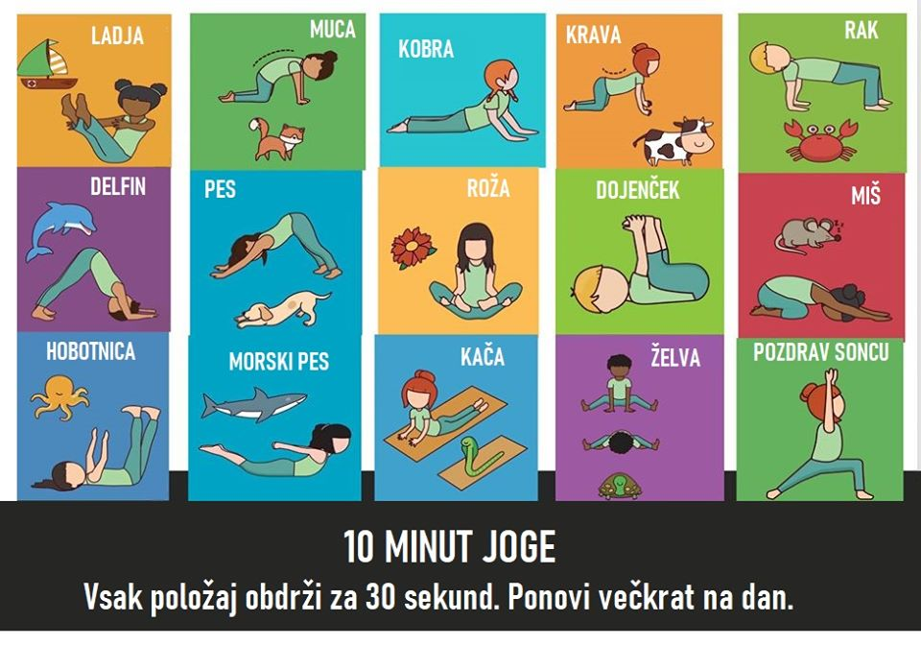

Bodi čim več na svežem zraku in hkrati upoštevaj splošna priporočila zdravnikov in zdravniških združenj ter vsa opozorila s strani države in lokalne skupnosti, npr. higieno rok in kašlja, medosebno razdaljo, izogibanje stikov z ljudmi, ki kašljajo in kihajo. Vedno upoštevajte zadnja veljavna priporočila - npr. ko/če bo na nekem področju ali v celi državi odrejena izolacija (karantena), lahko izvajate vadbo le doma in greste peš, s kolesom ali skirojem le po nujnih opravkih.
Vir:
http://www.slofit.org/slofit-nasvet/ArticleID/187/Priporo%C4%8Dila-o-telesni-dejavnosti-v-%C4%8Dasu-%C5%A1irjenja-korona-virusa

